CONTENIDOS GRADO UNDECIMO
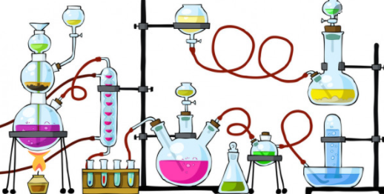  QUÍMICA | SEMANA 1 | Reacciones Químicas.
 | SEMANA 2 | Balanceo de Ecuaciones.
 | SEMANA 3 | Estequiometria.
 | SEMANA 4 | pH y pOH
 | SEMANA 5 | Química orgánica.
 | SEMANA 6 | Hidrocarburos Alifáticos.
 | SEMANA 7 | Representación de las moléculas orgánicas.
 | SEMANA 8 | Aromáticos.
 | SEMANA 9 | Grupos funcionales.
 | SEMANA 10 | Preguntas tipo Icfes.

LOGROS:
TEMA | LOGRO
FORMACIÓN DE COMPUESTOS QUÍMICOS. | Reconoce como se representa una reacción química y los tipos de reacciones químicas, donde a través de ellas, podamos explicar la ley de conservación de la materia.
pH y pOH | Determina el grado de acidez y basicidad de una solución; e identifica que indicadores se utilizan para determinarlos.
CARBONO EL ÁTOMO DE LA VIDA. | Reconoce la importancia del átomo de carbono como elemento que hace parte de los seres vivos y conozco sus propiedades.
NOMENCLATURA QUÍMICA | Identifico, diferencio y nombro los distintos compuestos orgánicos, dependiendo del grupo funcional que posee, empleando la nomenclatura IUPAC.

